Hygienekonzept für wald- und wildnispädagogische Angebote im Nationalpark Sächsische Schweiz zur Vermeidung der Ausbreitung von SARS-CoV-2
Stand 01.06.2021

Die bisher vorliegenden Informationen zur Epidemiologie des SARS-CoV-2 zeigen, dass Übertragungen insbesondere bei engem Kontakt zwischen Menschen vorkommen. Nach derzeitigem Kenntnisstand erfolgt die Übertragung vor allem über respiratorische Sekrete, in erster Linie Tröpfchen, etwa beim Husten und Niesen. (Quelle: Robert Koch Institut)

Daraus ergeben sich folgende Hinweise und Empfehlungen:

Konsequente Einhaltung der Sächsischen Corona-Schutz-Verordnung (SächsCoronaSchVO) in der jeweils aktuellen Fassung

Die Regelungen nach der Verordnung des Sächsischen Staatsministeriums für Soziales und Gesellschaftlichen Zusammenhalt zum Schutz vor dem Coronavirus SARS-CoV-2 und COVID-19 (letzte aktualisierte Fassung vom 26.05.2021) sind von den Nutzern der wald- und wildnispädagogischen Angeboten konsequent einzuhalten. Dazu zählen u. A.
- In allen anderen Situationen ist im öffentlichen Raum ein Mindestabstand von 1,5 Meter einzuhalten.
- Die Einhaltung allgemeiner Hygieneregeln wie Husten- und Niesetikette, regelmäßige Händehygiene sowie die Vermeidung des Hand-Gesichtskontaktes werden empfohlen. Es wird darauf hingewiesen, dass Menschen mit Krankheitssymptomen die Einrichtungen nicht nutzen sollen.
- Immer dann, wenn der Mindestabstand nicht sicher eingehalten werden kann, wird das Tragen einer Mund-Nasenbedeckung empfohlen.
- Genutzte Räumlichkeiten sind regelmäßig gründlich zu lüften.
- Ansammlungen von Menschen sind untersagt. (Ausnahme: Aufzählung des ersten Anstriches)
- Für Veranstaltungen der Nationalparkverwaltung Sächsische Schweiz gelten die, in der Anlage beigefügten Rahmen-Hygieneregeln für Veranstaltungen von Sachsenforst

Konkrete Maßnahmen für die Teilnahme an Veranstaltungen

Mit Terminvereinbarung und letzten Absprachen, muss der beauftragte Betreuer/ Lehrer bestätigen, dass sich bei der durchgeführten Veranstaltung (VA) an die Abstandsregeln der zum Zeitpunkt der VA geltenden SächsCoronaSchVO, gehalten wird. Der beauftragte Betreuer/Lehrer sichert hierzu seine aktive Mitwirkung während der VA ab. Derzeit ist ein tagesaktueller Test für alle Beteiligten erforderlich, der ab einer Inzidenz unter 35 (14 Tage lang) entfallen kann. Dies wird auf einer vorbereiteten Liste der teilnehmenden Schüler/Personen bestätigt und am Tag der VA eingereicht (Anlage). (Hinweis- für eine evlt. Rückverfolgung unerlässlich und wird nach 4 Wochen wieder vernichtet).

Nach Möglichkeit sollten die Teilnehmenden benötigtes Material (z. B. Stifte, Papier, ggf. Sitzkissen, und Lupen) selbst mitbringen. Ist dies nicht möglich, kann das Material zur Veranstaltung in einzelnen Fällen desinfiziert und einzeln verpackt und kontaktlos übergeben werden. V.: Büro mit Versendung der Bestätigung + Hygienekonzept + Teilnehmerliste

Konkrete Maßnahmen während der Teilnahme an Veranstaltungen

Personen mit COVID-19-Verdacht bzw. –Symptome dürfen an VA der waldpädagogischen Programme nicht teilnehmen.

Auf die Verhaltens- sowie Hygieneregeln einschließlich dem hygienischem Händewaschen oder Händedesinfektion wird in Form von Aushängen/ Bildmaterial verständlich mit Hilfe von Piktogrammen (Vorlagen der Bundeszentrale für gesundheitliche Aufklärung) hingewiesen. V.: Elsner

Gibt es bei VA die Möglichkeit zur Nutzung von Toiletten (z. B. Sellnitz, Bad Schandau) so sind bei engen Bereichen geeignete Maßnahmen der Besucherlenkung zu treffen um den Mindestabstand zu wahren (bei zu engen Anlagen, nur einzeln nutzen!).

Findet die VA ausschließlich im Außengelände statt, sind die Teilnehmer angehalten eigenständig Waschutensilien/Feuchttücher mitzuführen. (Dennoch sollten auch der beauftragten Durchführenden ggf. Desinfektionsspray bereithalten) V.: alle Durchführenden

Bei VA von Schulen, Kindertageseinrichtungen, Hort o. Ä. werden die Gruppenkonzepte der jeweiligen Bildungseinrichtungen weiter praktiziert. Größere Klassen und Gruppen werden bei den VA entsprechend eines Schlüssels max. 10 Teilnehmer auf einen Betreuer geteilt. Dabei ist von der pädagogischen Gesamtverantwortung sicherzustellen, dass Lehr- oder Betreuungspersonal in entsprechender Zahl zur Verfügung steht und mit für die Einhaltung des Hygienekonzepts sorgt. (Beispiel: Eine Schulklasse mit 28 Schülerinnen und Schülern müsste von mindestens drei Kräften begleitet und vor Beginn der VA oder dem Eintritt in das wald- oder wildnispädagogische Programm geteilt werden.)

Optimal wären schon eingeteilte feste Gruppen durch die Bildungseinrichtung.

Sollten bei Kontrollen durch Mitarbeiter der Nationalparkverwaltung Verstöße gegen die Schutzmaßnahmen festgestellt werden, weist der jeweilige Mitarbeiter die Besucher darauf hin. Sollte keine Einsicht und Verhaltensänderung eintreten, können die Besucher aufgefordert werden die VA zu verlassen oder die VA wird insgesamt abgebrochen. V.: alle Durchführenden

Konkrete Maßnahmen nach den Veranstaltungen

Material das ausgegeben wurde, muss nach der Veranstaltung kontaktlos zurückgegeben und im Anschluss durch die Betreuenden gereinigt und desinfiziert werden.
Ausgegebenes Material sollte zusätzlich erst nach zwei Tagen Lagerung erneut verwendet werden.
Die persönliche Standardausrüstung der Wald- und Wildnispädagogen sollte neben dem erforderlichen Mund-Nasen-Schutz um folgende Materialien erweitert werden: Desinfektionsmittel, Zollstock zur Verdeutlichung des nötigen Abstands, großformatige Abbildungen, Materialien zum Zeichnen.
Bei der Verabschiedung sollte auf die Ausgabe von Infomaterial verzichtet werden oder in Ausnahmefällen nur Kontaktlos erfolgen.
Wurden Räume genutzt, sollten diese gründlich gelüftet und ggf. gereinigt werden.

Konkrete Maßnahmen in der externen Kommunikation

Auf der Internetseite unter www.nationalpark-saechsische-schweiz.de sollen die Hinweise zu den Hygienekonzepten Kommuniziert werden.

Die Besucher werden deutlich darauf hingewiesen, dass die Hygienevorschriften in eigener Verantwortung der Besucher umgesetzt werden müssen.

Die Durchführung von Waldpädagogischen Programmen wird kommuniziert mit der Bitte, dabei auch auf die Infektionsschutzvorschriften vollständig hinzuweisen.

In der Kommunikation wird mit den Hinweisen der Bundeszentrale für gesundheitliche Aufklärung (BZgA) und den prägnanten Piktogrammen gearbeitet (siehe Anlage)

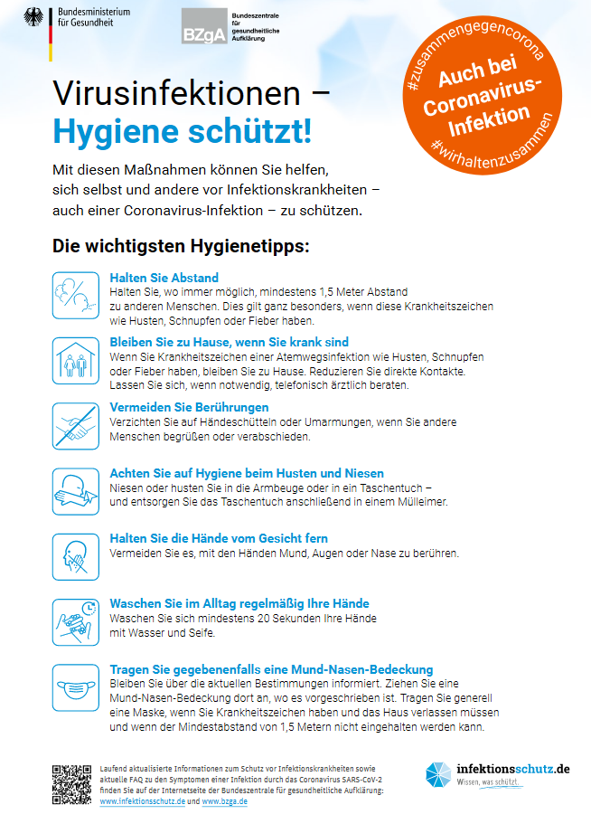

Bad Schandau, 01.06.2021

Bearbeiter: ________________________________
Margitta Jendrzejewski

Bestätigt: ________________________________
Hanspeter Mayr
Ref. Lt. ÖA / Waldpädagogik

